Урок 3. Введение в Docker

Задание:  
1) запустить контейнер с БД, отличной от mariaDB, используя инструкции на сайте: <https://hub.docker.com/>

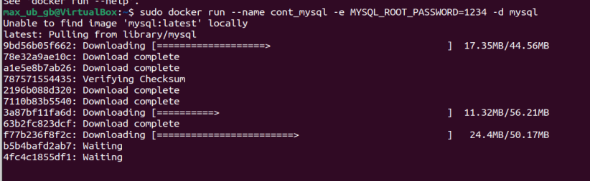

Проверяем, что установилась



2) добавить в контейнер hostname такой же, как hostname системы через переменную

3) заполнить БД данными через консоль

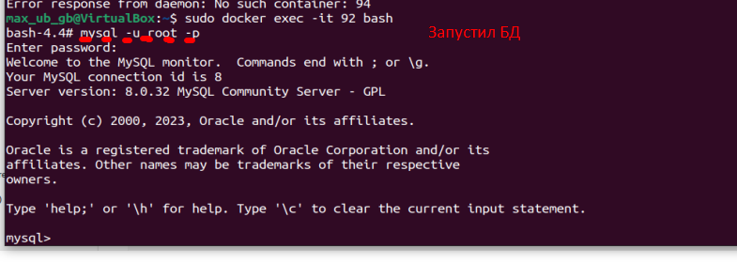

4) запустить phpmyadmin (в контейнере) и через веб проверить, что все введенные данные доступны

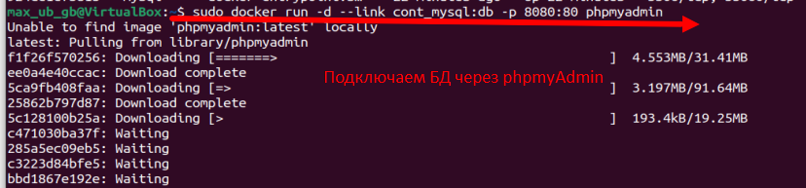

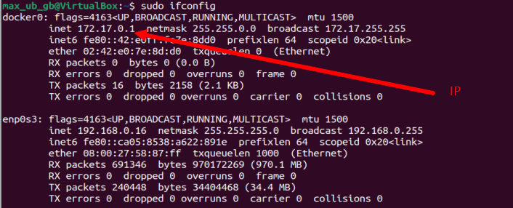

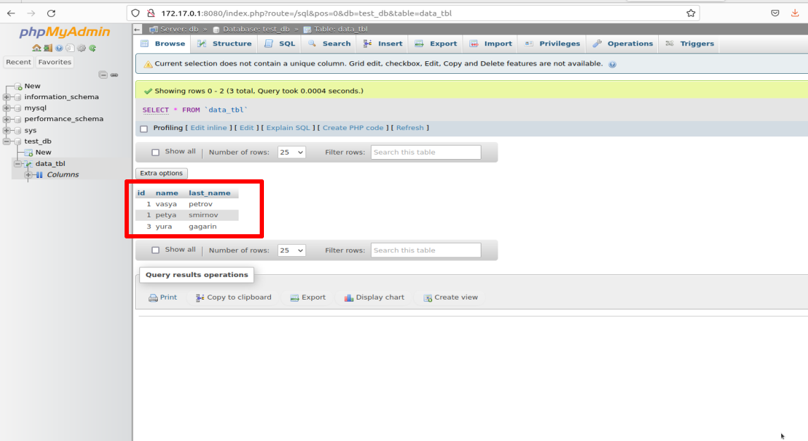

**ВОПРОС:**

**Почему ip 172.17.0.1:8080 видно только из виртуальной машины?**

**Пробую посмотреть с машины, на которой стоит Windows: Страница не найдена (**